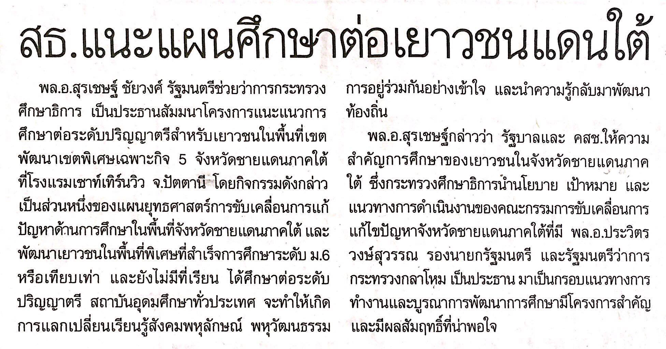
ข่าวประจำวันพุธที่ 3 กุมภาพันธ์ 2559 (หน้าที่ 27)

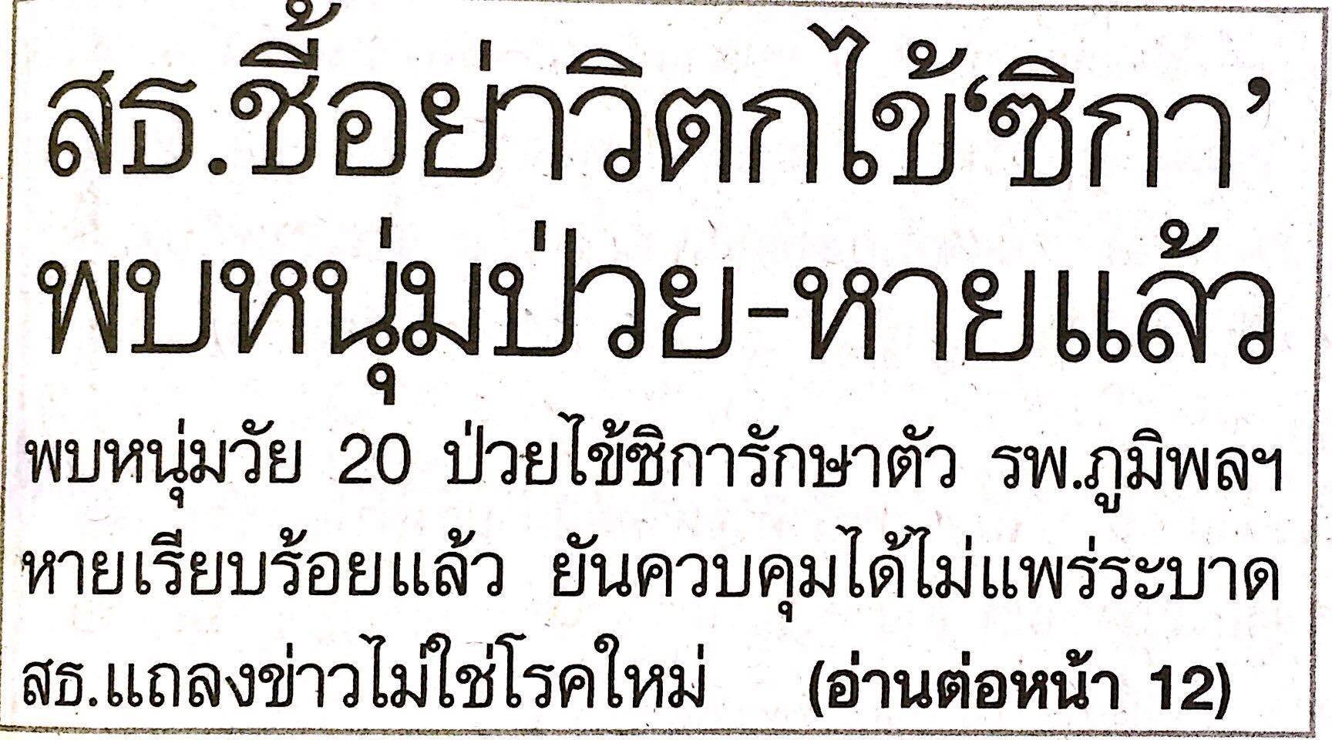
ข่าวประจำวันพุธที่ 3 กุมภาพันธ์ 2559 (หน้าที่ 1,12)

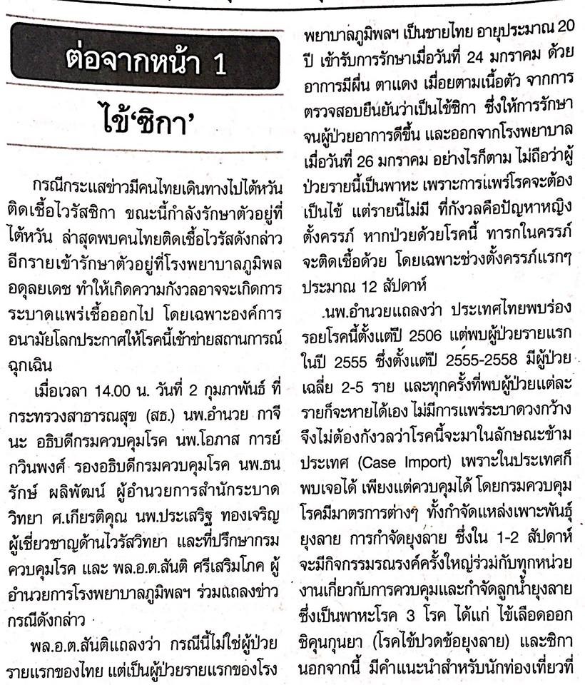

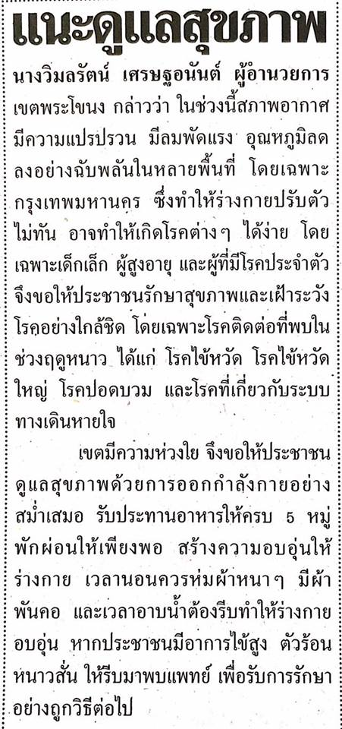

ข่าวประจำวันพุธที่ 3 กุมภาพันธ์ 2559 (หน้าที่ 20)

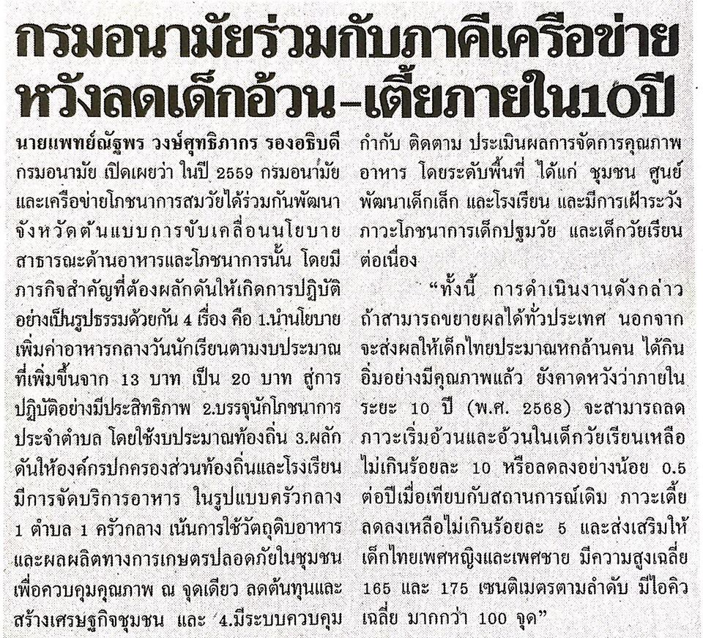
ข่าวประจำวันพุธที่ 3 กุมภาพันธ์ 2559 (หน้าที่ 21)

ข่าวประจำวันพุธที่ 3 กุมภาพันธ์ 2559 (หน้าที่ 21)

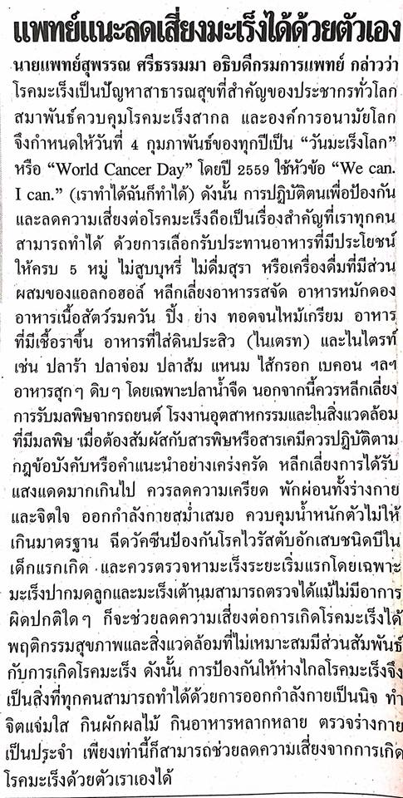
ข่าวประจำวันที่ 3 กุมภาพันธ์ 2559 (หน้าที่ 21)

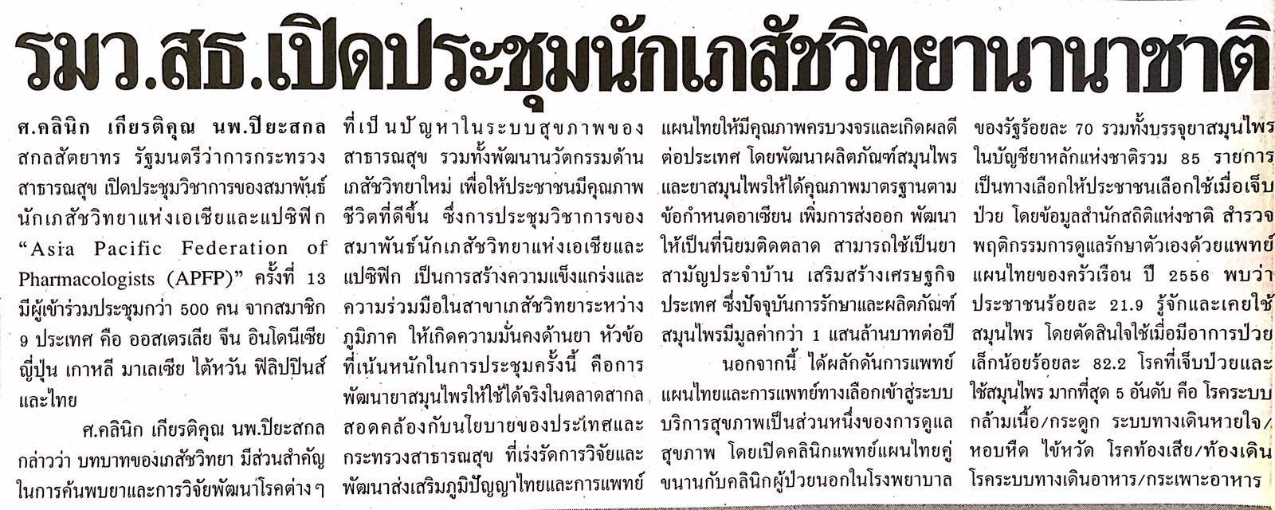

ข่าวประจำวันพุธที่ 3 กุมภาพันธ์ 2559 (หน้าที่ 21)

ข่าวประจำวันพุธที่ 3 กุมภาพันธ์ 2559 (หน้าที่ 1,13)

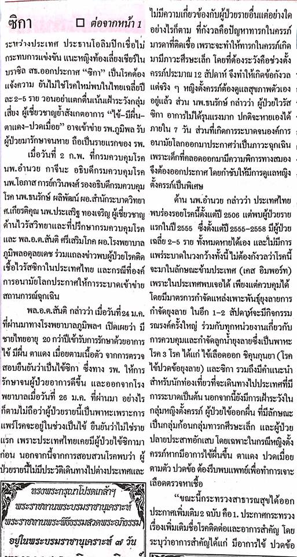

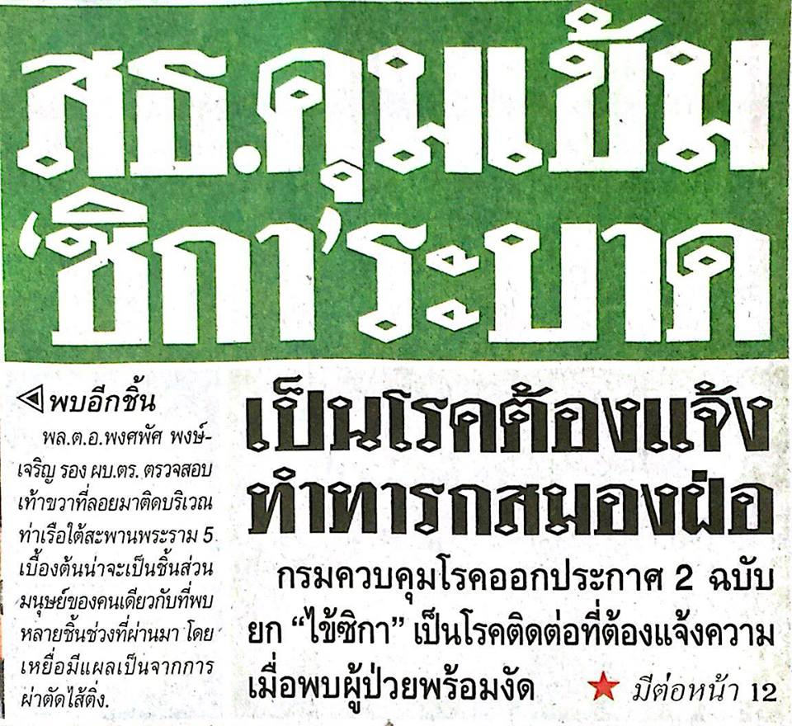
ข่าวประจำวันพุธที่ 3 กุมภาพันธ์ 2559 (หน้าที่ 1)

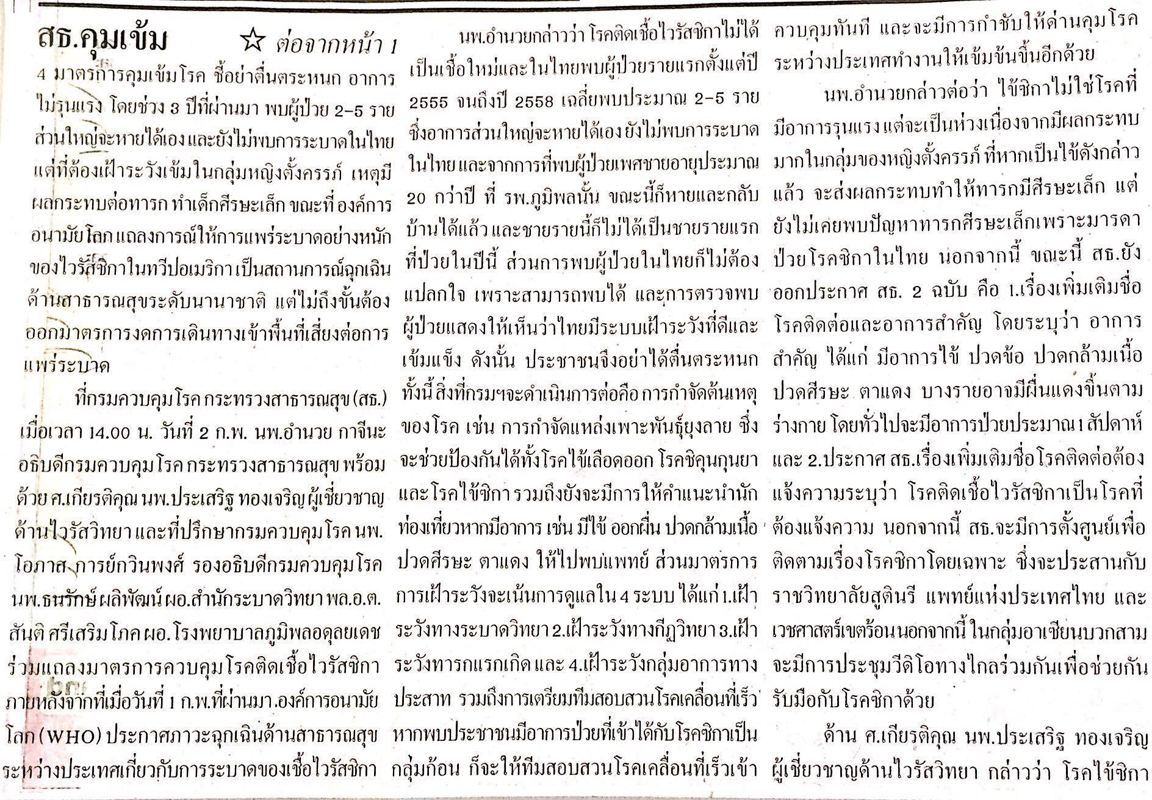
ข่าวประจำวันพุธที่ 3 กุมภาพันธ์ 2559 (หน้าที่ 12 ต่อหน้าที่ 1)

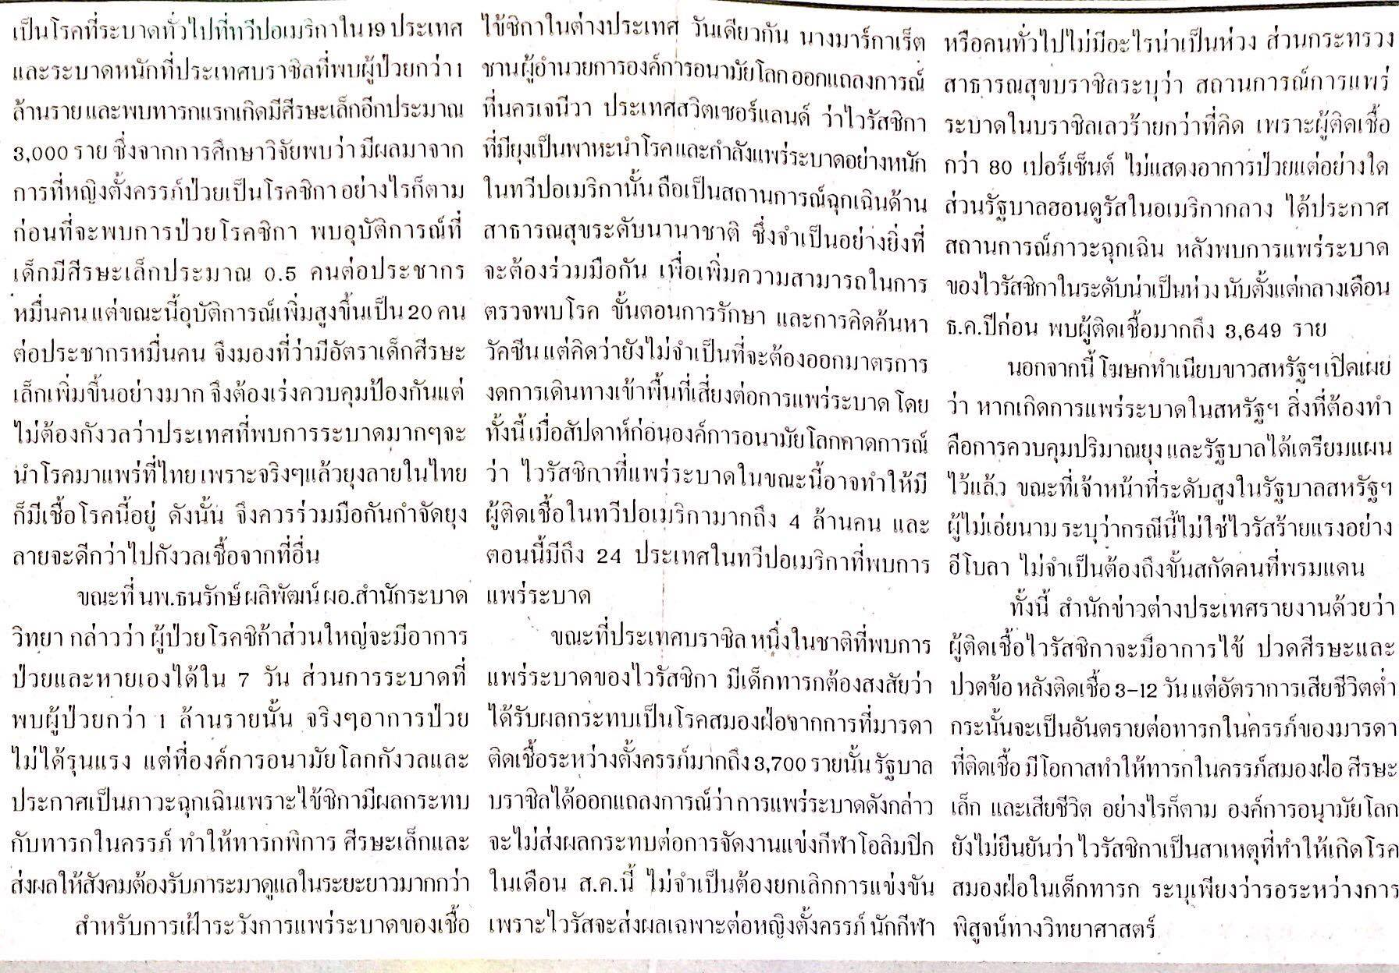
ข่าวประจำวันพุธที่ 3 กุมภาพันธ์ 2559 (หน้าที่ 12 ต่อหน้าที่ 1)

